Personagens de desenho animado
Pág 3


Simp_lisa Spark Title
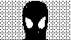


Simp-lisa2 Spider_front Touche1

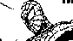


Smurf Spiderman Touche2

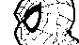

Snoop Spidey2 Urso

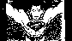
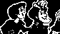
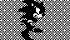
Sonic Super homem varios


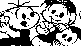

Spacely tdamonica Vilao

